深 圳 大 学 实 验 报 告

课程名称： 数据科学导论

实验项目名称： Python数据探索

学院： 计算机与软件学院

专业： 计算机科学与技术

指导教师： 章秦

报告人： 林宪亮 学号：2022150130 班级： 国际班

实验时间： 2023年 11 月 29 日

实验报告提交时间： 2023年11月 29日

教务处制
实验目的与要求：
- 利用python进行数据的处理、统计；
- 利用python的sklearn提供的api搭建决策树和k-means模型，并完成模型的训练和预测。
试验环境（绿色字体是几个样例，可自行决定具体填入的信息）：
- Python版本；3.9.16
- Skearn版本；1.3.0
- IDE…pycharm

实验内容及过程：
- 导入需要的库
代码截图：
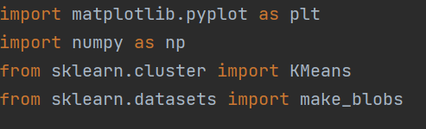

- 生产模拟数据
代码截图:

make_blobs的函数传入了几个重要参数，它们的作用分别是什么？

make_blobs函数的重要参数及其作用：
n_samples: 生成的样本总数。
n_features: 每个样本的特征数。
centers: 要生成的簇数或者中心点的数目。
random_state: 随机数生成器的种子，用于确保随机性可重复性。

- 数据搜索

a.生成的模拟数据中，每个簇有多少个样本？

make_blobs函数生成了两个簇，因为参数centers的值是2。每个簇的样本数量由参数n_samples确定，这里是500个样本。所以，每个簇有250个样本。每个样本有两个特征，因为设置了random_state，所以每次运行生成的数据都是一样的。
查看生成的数据：
X：
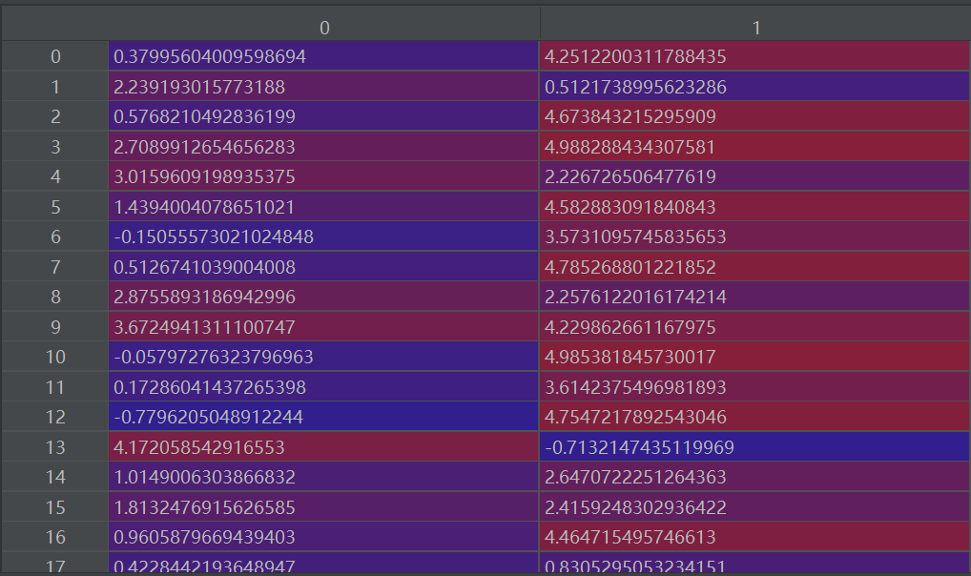

Y：

b.以第一个属性为横坐标，第二个属性为纵坐标，画出生成数据的散点图；属于不同簇的数据要用不同颜色（提示：matplotlib.pyplot.scatter函数可以画散点图）
代码截图：
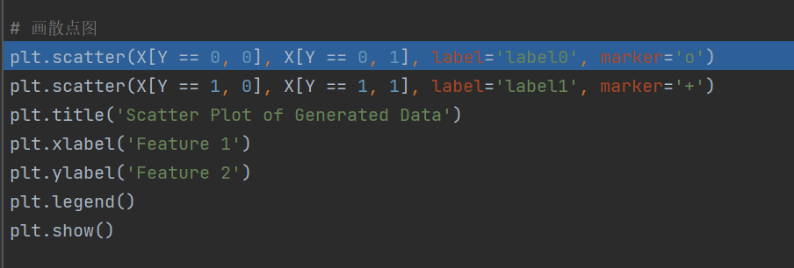

说明：
plt.scatter(X[Y == 0, 0], X[Y == 0, 1], label='label0', marker='o')：绘制类别为 0 的数据点，使用 'o' 圆形标记，X[Y == 0, 0] 和 X[Y == 0, 1] 表示该类别的 x 和 y 轴数据。
plt.scatter(X[Y == 1, 0], X[Y == 1, 1], label='label1', marker='+')：绘制类别为 1 的数据点，使用 '+' 加号标记，X[Y == 1, 0] 和 X[Y == 1, 1] 表示该类别的 x 和 y 轴数据。
plt.title('Scatter Plot of Generated Data')：设置图表标题为 'Scatter Plot of Generated Data'。
plt.xlabel('Feature 1')：设置 x 轴标签为 'Feature 1'。
plt.ylabel('Feature 2')：设置 y 轴标签为 'Feature 2'。
plt.legend()：显示图例，将前面的 label 参数作为类别的标签显示在图表中。
plt.show()：显示图表。

散点图；
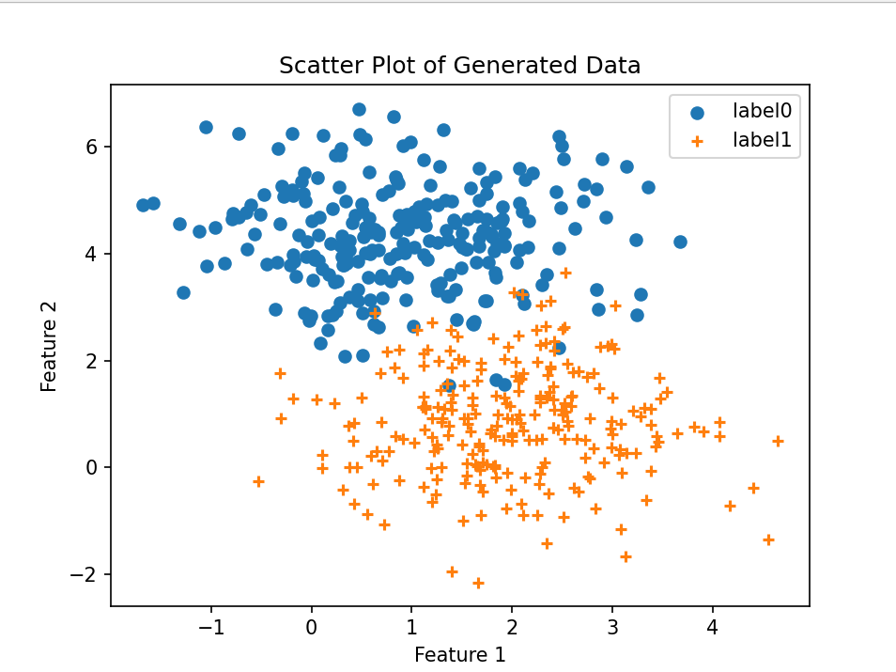

- 模型搭建

代码截图:
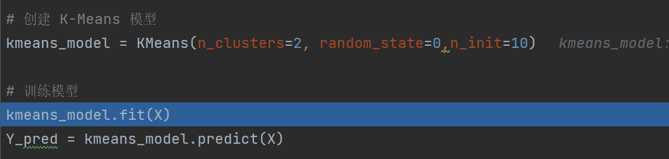

说明:
设置的参数：
n_clusters: 聚类的数量。在这里，设置为 2。
random_state: 一个整数，用于指定随机数生成器的种子，以确保模型的可重复性。这里设置为 0，其实随意设置成多少都无所谓。
n_init: 确定初始簇中心的次数，模型将使用每次初始化的结果中最好的那一次。在这里，设置为 10。

模型的参数:
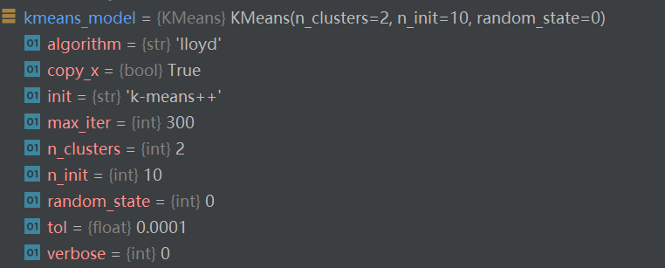
解释：
init：初始化簇中心的方法。可以选择 "k-means++"（默认，智能初始化），"random"（随机初始化），或者提供一个 ndarray 类型的数组作为初始簇中心。
max_iter：最大迭代次数，即更新簇中心的最大次数。
tol：容忍度，当簇中心的变化小于此阈值时，认为算法已经收敛。
algorithm：K-means 算法的实现选择。
verbose：控制详细程度的输出。设置为大于 0 的值时，将显示更多信息。

训练与预测:
kmeans_model.fit(X): 这一行代码用于训练 KMeans 模型，即对数据集 X 进行聚类。模型将寻找两个簇中心，并计算数据点到这两个簇中心的距离，从而分配每个数据点到一个簇，以次反复迭代直到找到最佳的中心点。
Y_pred = kmeans_model.predict(X): 这一行代码用于预测每个样本所属的簇。模型根据训练得到的簇中心，将每个数据点分配到离其最近的簇，结果保存在 Y_pred 中。
- 聚类结果可视化
代码截图：
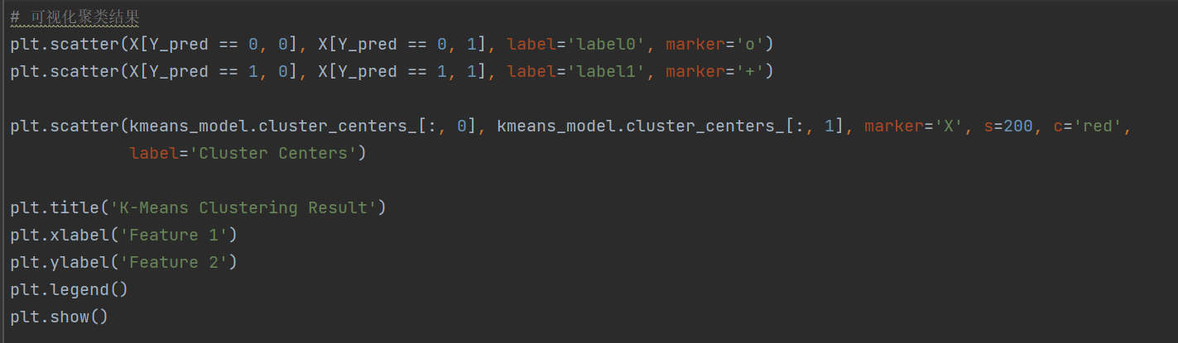

说明：
plt.scatter(X[Y_pred == 0, 0], X[Y_pred == 0, 1], label='label0', marker='o')：绘制属于簇0的数据点，使用圆形标记 'o'，其中 X[Y_pred == 0, 0] 和 X[Y_pred == 0, 1] 表示属于簇0的数据点的坐标。
plt.scatter(X[Y_pred == 1, 0], X[Y_pred == 1, 1], label='label1', marker='+')：绘制属于簇1的数据点，使用加号标记 '+'，其中 X[Y_pred == 1, 0] 和 X[Y_pred == 1, 1] 表示属于簇1的数据点的坐标。
plt.scatter(kmeans_model.cluster_centers_[:, 0], kmeans_model.cluster_centers_[:, 1], marker='X', s=200, c='red', label='Cluster Centers')：绘制聚类中心点，使用红色的 X 标记，kmeans_model.cluster_centers_ 包含了每个簇的中心坐标。
plt.title('K-Means Clustering Result')：设置图表标题为 'K-Means Clustering Result'。
plt.xlabel('Feature 1')：设置 x 轴标签为 'Feature 1'。
plt.ylabel('Feature 2')：设置 y 轴标签为 'Feature 2'。
plt.legend()：显示图例，包括 'label0'、'label1' 和 'Cluster Centers'。
plt.show()：显示图表。

散点图：
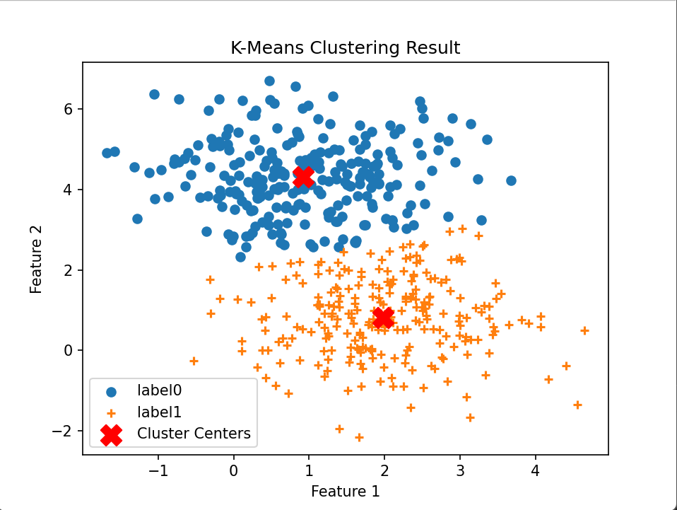
聚类后每簇的样本数
代码截图：
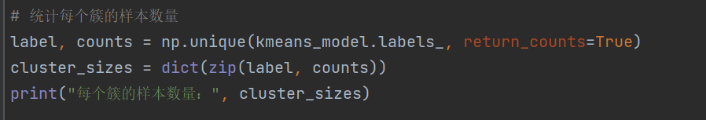
label, counts = np.unique(kmeans_model.labels_, return_counts=True)： np.unique 函数获取簇标签的唯一值（即不同的簇标签）和它们在 kmeans_model.labels_ 中出现的次数。kmeans_model.labels_ 包含每个数据点所属的簇标签。
结果：
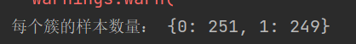

- 模型评估

查看正确预测的数量
代码截图：
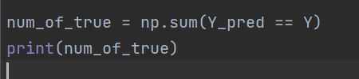

结果：
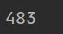
有483个样本预测（聚簇）正确，模型的拟合效果不错。

进一步评估
代码截图：
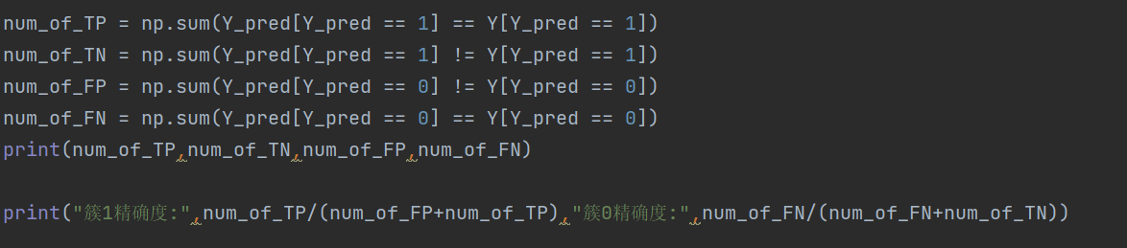

TP：预测（聚簇）为1并且真实值也是1.
TN：预测（聚簇）为1但是真实值不是1.
FP：预测（聚簇）为0但是真实值是1.
FN：预测（聚簇）为0并且真实值是0.

结果：
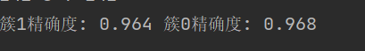
可以看出簇一中，预测正确率有0.964，簇0中预测正确率有0.968,聚类效果确实不错。

簇内紧密性和簇间分散性评估
代码截图：
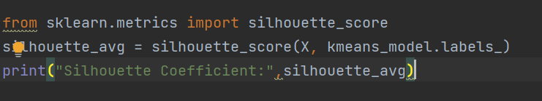
轮廓系数度量簇的紧密性和分离性。取值范围在[-1, 1]，越接近 1 表示簇内相似度高，簇间相似度低。

结果：
得分并不是特别的理想，这与数据有一些关系，随机产生的数据本身就不够分散。

改变随机数种子，产生一个不同的数据集，如下图所示：
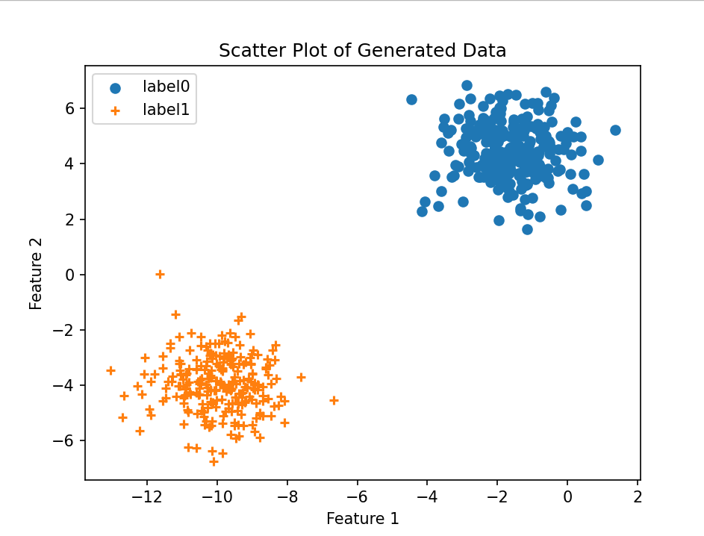

聚簇结果：
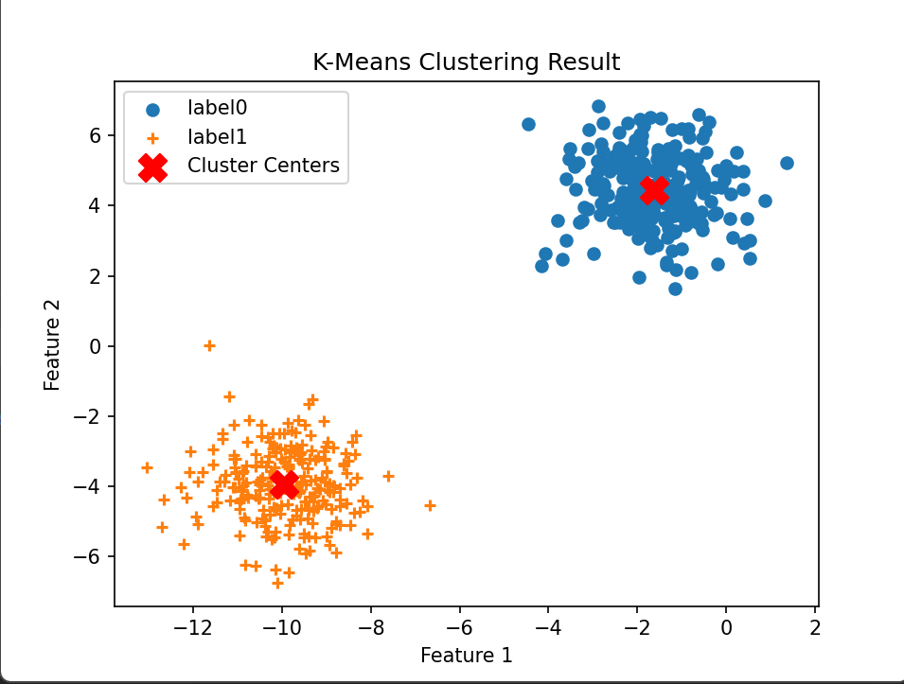

评估结果：
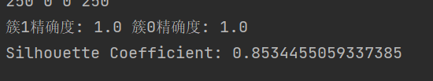
可以看出不管是精确度还是轮廓系数都是非常不错的结果。可以此算法对于簇直接差异较大的数据能有更好的效果，对于一开始的差异性不大的数据集，可能需要使用一些数据处理或者使用神经网络提取特征，再进行模型拟合才能达到更好的效果。

此外，k-means算法对于球状簇，有相似的簇大小，有相似的簇密度，数据分布近似正态分布的数据集有更好的拟合效果，如果数据集不符合这些条件可以使用其它算法拟合或者进行特征提取再进行拟合。

实验收获：
本次实验，我学会了如何获取随机的可以进行聚簇的数据集，学会了如何搭建k-means模型并对模型进行训练，然后进行预测（获取聚簇结果），然后对于模型的拟合情况进行一些简单的评估。同时，也学会了可视化产生的数据，可视化模型聚簇结果，使模型性能更加直观的展现。这对我今后进行机器学习的学习有着很大的帮助。但是我也只是学会了使用别人写好的api，更多的代码细节还需要进一步学习。

指导教师批阅意见：

成绩评定：

指导教师签字：
年 月 日
备注：
注：1、报告内的项目或内容设置，可根据实际情况加以调整和补充。
2、教师批改学生实验报告时间应在学生提交实验报告时间后10日内。

